DÉVELOPPEMENT D'APPLICATIONS MOBILES

Par

Alek Del Balso

Évaluation ergonomique d’un site web

Présenté à Monsieur Éric Labonté

Technique de l’informatique

Cégep du Vieux Montréal

2024-11-17

**TP2 – Évaluation ergonomique d’un site web**

Pour mon travail pratique 2, j’ai choisi d’évaluer l’ergonomie du site de [confiserie Mondoux](https://mondoux.ca/). Dans un site web, l’ergonomie est une étape très importante du design. À elle-même, l’ergonomie peux modifier l’envie pour l’utilisateur de rester et visiter le site web. Pour le site de Mondoux j’ai choisi d’évaluer ces quatre critères propres à l’ergonomie : l’utilisabilité, la lisibilité, le retour utilisateur et l’homogénéité, soit pour démontrer que le concept à bien été implémenter ou au contraire, qu’il aille été laisser de côté.

**Utilisabilité**

Deuxièmement, l’un des principes les plus importants d’un site est son usabilité, si on ne peut pas comprendre facilement comment se diriger sur le site web, on ne va pas y rester. Pour le site de Mondoux, on peut retrouver des “Dropdown Menu” qui ne contienne pas plus de 3 boutons qui nous permettent de se déplacer dans le site, ce qui nous permet de bien comprendre la structure du site sans se perdre. Un point négatif que j’ai remarqué sur l’utilisabilité du site est que dans la page d’accueil, la bar de défilement est la même couleur que le fond d’une des sections, alors on peut perdre la bar de défilement de vue. On peut le voir dans l’image ci-bas, la bar de défilement à droite se perd dans la couleur de fond de la section.

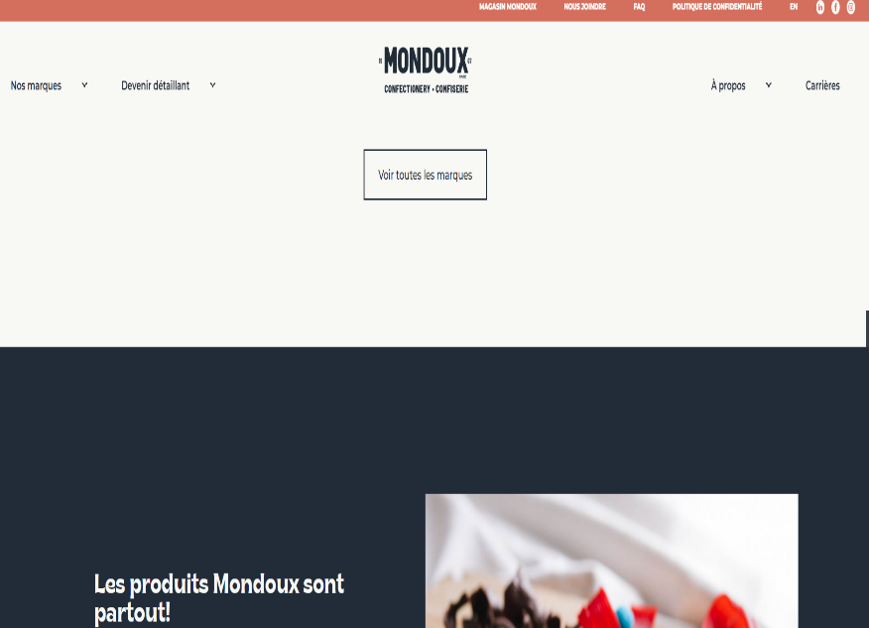

**Lisibilité**

Premièrement, quand l’utilisateur défile sur la page d’accueil de Mondoux, on peut constater que tout est séparé en section, ce qui rend la lisibilité beaucoup plus facile. Tout est grouper de manière à ne pas avoir de gros texte pour tout expliquer individuellement, on est capable de comprendre simplement avec quelque mot et quelque photo. Il a y de gros titre gras pour attirer l’attention du lecteur et même quand il y a des phrases, elles sont écrites avec de gros charactères pour ne perdre l’attention de l’usager. Les sections sont souvent séparées en couleur, ce qui différentie les sections et facilite la lecture rapide.

**Retour Utilisateur**

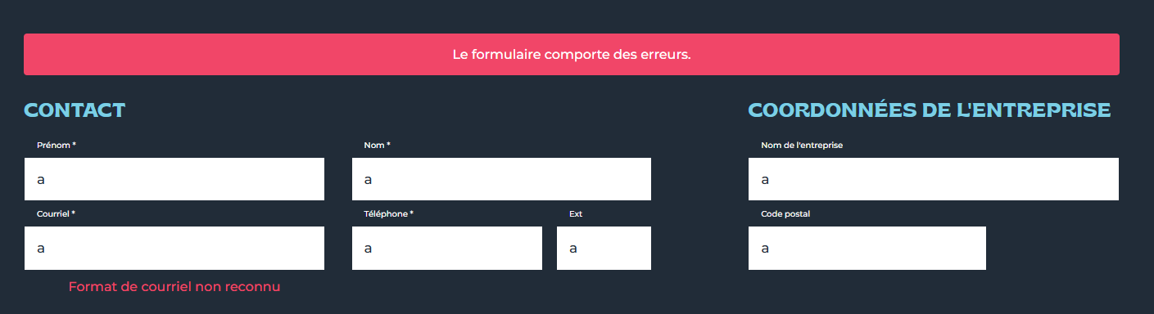Troisièmement, le retour utilisateur / feedback immédiat d’un site web sert à faire comprendre a l’usager que ses actions fonctionne et que le site est entrain de les analyser. Pour le site de Mondoux, à chaque fois que nous changeons de page en cliquant sur un lien, nous recevons une petite animation d’écran de chargement qui nous fait comprendre que la prochaine page charge, nous ne sommes pas pris sur la première page à se demander si c’est entrain de charger. Cependant, j’ai remarqué qu’il y avait un ‘’form’’ au bas de la page pour contacter un représentant, je l’ai rempli avec plein d’information bidon tel un numéro de cellulaire avec des lettres, la seule vérification que j’ai eu fut un format de courriel non reconnu, quand je l’ai changé, le ‘’form’’ a été envoyé avec un numéro de téléphone et un code postal dans le mauvais format.

**Homogénéité**

Quatrièmement, nous avons l’homogénéité / la cohérence du site web. Toutes les pages du site de Mondoux sont construites de la même manière, le même ‘’Header’’ et ‘’footer’’ avec les mêmes couleurs, il y a juste le contenu du centre qui change. Quand on clique sur le ‘Dropdown Menu’’, la page actuelle est d’une couleur différente alors nous savons toujours ou nous sommes dans le squelette du site. La structure du site n’est pas compliquée et puisque les pages se ressemblent tous nous n'avons jamais l’impression de se perdre dans le site web. L’écran de chargement entre les pages accentue l’homogénéité du site. Chaque page possède un grand titre en gras avec le même format. Nous n’avons même pas l’impression de changer de page, on dirait que c’est juste le contenu du centre qui change, ce qui facilite la navigation en sachant toujours on est ou grâce au titre.

Finalement, les seuls points négatifs que j’ai ressorti lors de mon évaluation de l’ergonomie de Mondoux.ca ne vont pas vraiment empêcher l’utilisateur classique de naviguer à travers le site web. En termes d’ergonomie, Mondoux.ca mets bien en place la plupart des points vue en classe, sa lisibilité est très bonne, on ne regarde pas le site en se disant qu’il contient trop de chose, le site est très facile à utiliser, le retour utilisateur est très présent, quand on fait une action, on voit que le site répond et l’homogénéité du site est très propre, on se retrouve facilement dans les pages qui se ressemble. Alors pour conclure, le site de Mondoux respecte grandement les principes d’ergonomie vue en classe, il est très agréable à utiliser.